17 травня

Національний день Норвегії
17 травня – Національний День Норвегії. В цей день ми святкуємо те, що Норвегія отримала власну Конституцію 17 травня 1814 року. До 1814 року, Норвегія була частиною Данії понад чотириста років. Саме тоді данський король був верховним лідером Норвегії, і норвежці повинні були дотримуватися законів, ухвалених Данією. У 1814 році в Європі сталося багато подій, і норвежці сподівалися стати окремою країною зі своїми законами.

Конституція була написана в Ейдсволлі
У 1814 році 112 чоловіків зібралися в Ейдсволлі, щоб написати Конституцію Норвегії. Вони приїхали з різних місць Норвегії. Група з усіх цих чоловіків називалася Національними зборами (Riksforsamlingen). У них зайняло шість тижнів, щоб написати Конституцію. 17 травня Конституція була завершена, її підписав король Крістіан Фредерік, і тому цей день називається Національним Днем ​​Норвегії.
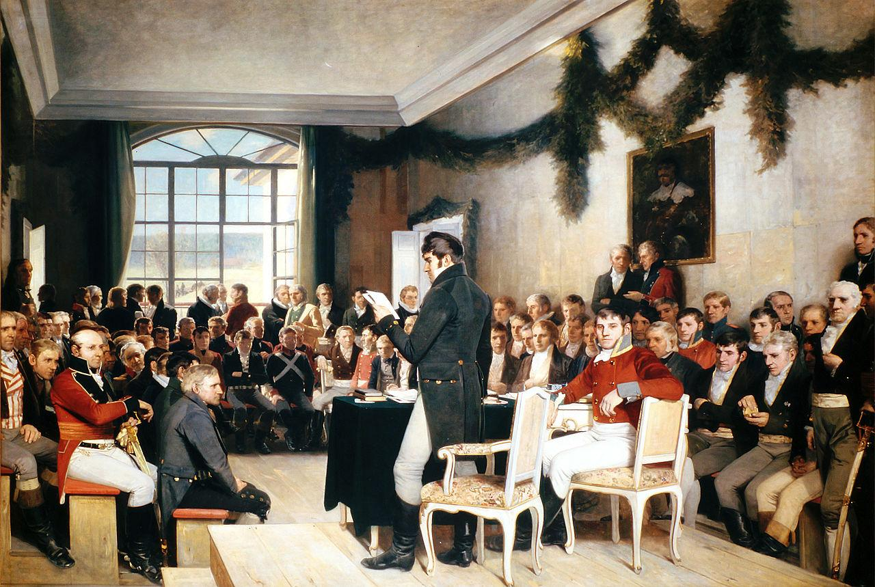
Картина називається Eidsvold 1814 і написана Оскаром Вергеландом. Джерело: Wikipedia

17 травня - День прапора
17 травня – вихідний день для школярів та більшості дорослих. Це офіційний День Прапора, що означає, що всі будівлі, що належать державі або муніципалітету, повинні підняти прапор цього дня. Є багато приватних осіб, які також відзначають День Прапора 17 травня. Норвезький прапор був виготовлений у 1821 році. Він має кольори свободи: червоний, білий і синій. Хрест символізує те, що Норвегія має бути християнською країною.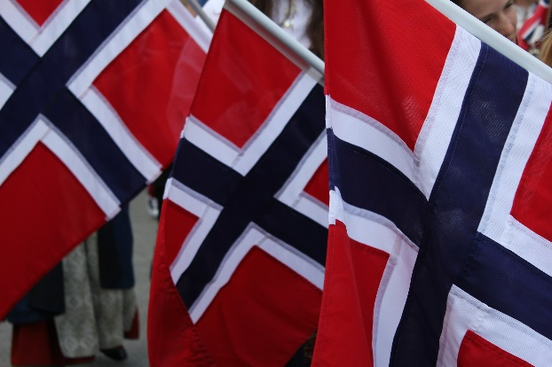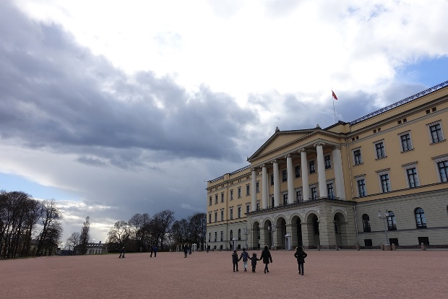
Прапори Норвегії, фото: Вегард Оттервік на Pixabay Норвезький замок. Фото: GK von Skodderheim Pixabay

Святковий одяг
На Національний День заведено одягатися в найкращий одяг. Багато хто також вдягає бунади або інші національні костюми. 17 травня також відбуваються промови та інші заходи у школах, парках чи центрі міста.

Дитячий парад

17 травня ще називають Днем Захисту Дітей. По всій країні школярі ходять дитячими парадами, махають прапорами, вигукують «Ура» і співають. Грають музичні оркестри. У цей день багато людей співають державний гімн «Ja, vi elsker» («Так, ми любимо»). Текст національного гімну був написаний відомим поетом Бьорнстєрне Бьорнсоном у 1859 році. У 1863 році його двоюрідний брат Рікард Нордраак написав мелодію для національного гімну.

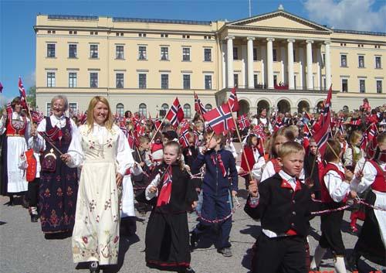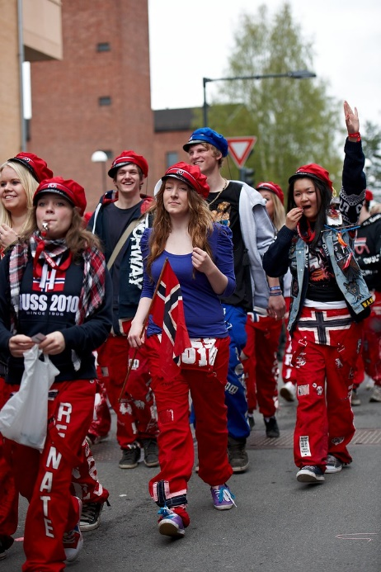
Barnetoget i Oslo foran slottet. Kan du se kongefamilien på balkongen? Дитячий парад в Осло перед замком. Чи ви бачите королівську родину на балконі? Blåruss og rødruss
Foto: Wikimedia, Morten Johnsen Foto: Dimitri Valberg, Flickr

Святкування випускників старшої школи
Випускники святкують закінчення старшої школи. Деякі з них ходили до школи 13 років. Випускники одягаються в випускні костюми. На костюмах вони часто пишуть один одному привітання фломастерами. У травні випускники мають багато вечірок. Багато випускників мають власні автомобілі чи автобуси, на яких вони їздять і грають гучну музику. Вони жартують над своїми вчителями, та будять їх рано вранці 17 травня. У багатьох місцях випускники ходять власним парадом, де вони танцюють, співають і показують веселі вистави.

Королівська родина
Короля Норвегії звати Король Харальд, а королеву — Королева Соня. Король, королева та решта королівської родини щороку, 17 травня, стоять на балконі замку і махають рукою дитячому параду в Осло.
Дитячий парад проходить головною вулицею Осло, яка називається вулиця Карла Йохана. Парад проходить повз замок, і всі діти та вчителі махають королівській родині. Королівська родина вітає їх у відповідь. У дитячому параді, в Осло, беруть участь більшесотні шкіл
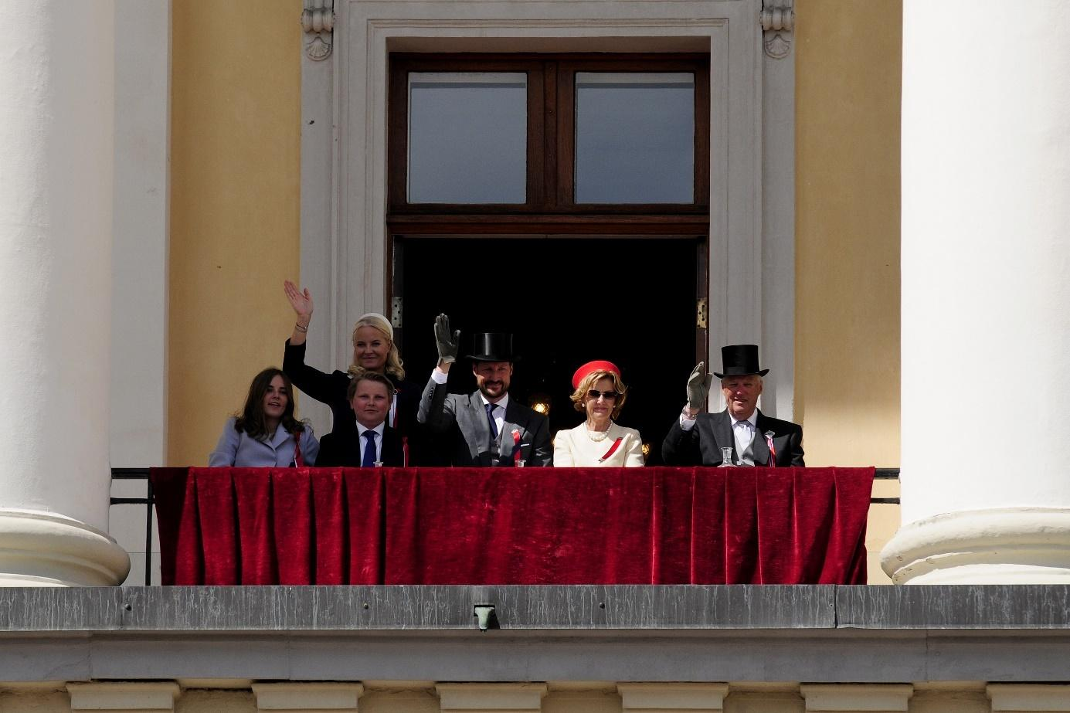
Королівська родина вітає дитячий парад в Осло. Зліва: принцеса Інгрід Олександра, принц Сверре Магнус, кронпринцеса Метте Маріт, наслідний принц Хокон, королева Соня і король Харальд

